1. Понятие неопределенности и ее виды.
В процессе моделирования происходит отображение реальной ситуации на некоторый формализованный язык. В случае, когда отображение устанавливает взаимно однозначное соответствие между объектами отображаемой реальности и объектами языка, имеет место моделирование в условиях определенности. В противном случае говорят о наличии неопределенности.
Виды:
Первый уровень дерева образован терминами, качественно характеризующими количество отсутствующей информации:
• неизвестность - информация практически отсутствует.
• недостоверность - когда информация собрана не полностью или собранная информация характеризует объекты реальности приблизительно (неадекватно). Наличие этого вида неопределенности связано либо с тем, что процесс сбора информации временно приостановлен, либо с нехваткой ресурсов, выделенных для сбора информации.
• неоднозначность - когда вся возможная информация собрана, однако полностью определенное описание не получено и не может быть получено

Второй уровень дерева описывает источники (причины) неоднозначности, которыми являются внешняя среда (физическая неопределенность) или используемый исследователем профессиональный язык (лингвистическая неопределенность). Физическая неопределенность:
• типа случайности (стохастическая неопределенность) связана с наличием во внешней среде нескольких возможностей, каждая из которых случайным образом с тановится действительностью.
• неточность, которая связана с неточностью измерений вполне определенной величины, выполняемых физическими приборами.
Лингвистическая неопределенность связана с использованием естественного языка. Она обусловлена необходимостью оперировать конечным числом слов и ограниченным числом структур фраз для описания бесконечного множества разнообразных ситуаций. Лингвистическая неопределенность порождается:
• неопределенностью значений слов (понятий и отношений) языка, которую условно называют полисемией,
• неоднозначностью смысла фраз.
Два вида полисемии:
• омонимия - если отображаемые одним и тем же словом объекты существенно различны. Например, словом «ключ» обозначают такие разные объекты, как вид родник, ключ от замка, ключ-инструмент и т.д.
• нечеткость. Полисемия типа нечеткости имеет место, когда применение того или иного слова для отображения объектов неоднозначно. Например, рост 177 см можно обозначить словом «высокий», а можно — словом «средний».
Неоднозначность смысла фраз может быть:
синтаксической - например, правильная расстановка знаков препинания в предложении «казнить нельзя помиловать» позволяет избежать неоднозначности и понять смысл фразы;
семантической - несмотря на правильность синтаксиса, смысл отдельных слов и всей фразы неясен.
прагматической - связана с неоднозначностью использования понятной информации для достижения целей деятельности.
2. С каким типом неопределенности связана задача выбора варианта управления в условиях риска?
Физическая неопределённость
3. Общая постановка задачи выбора в условиях риска (цель, варианты управления, возможные ситуации, оценки и критерий эффективности).
1. Цель: определение наиболее оптимального варианта действий или решений при наличии неопределенности или возможности возникновения неблагоприятных событий (риска).
2. Варианты управления: анализ и оценка доступных вариантов действий или решений, которые можно принять в условиях риска.
3. Возможные ситуации: учет различных возможных сценариев или ситуаций, которые могут возникнуть, и которые могут повлиять на результаты каждого из вариантов управления.
4. Оценки: оценка вероятностей возникновения каждой ситуации и их возможных последствий, а также оценка важности или предпочтительности каждого из вариантов управления в каждой ситуации.
5. Критерий эффективности: определение критерия или набора критериев, по которым будет осуществляться выбор наиболее эффективного варианта управления в условиях риска. Критерии могут включать максимизацию выгоды, минимизацию потерь, учет предпочтений или рискового профиля принимающего решение и другие факторы.
В итоге, задача выбора в условиях риска заключается в принятии решения, основанного на анализе доступных вариантов управления, оценке вероятностей и последствий возможных ситуаций, а также учете предпочтений и критериев эффективности.
4. Метод оценки вариантов управления в условиях риска по критерию среднего выигрыша.
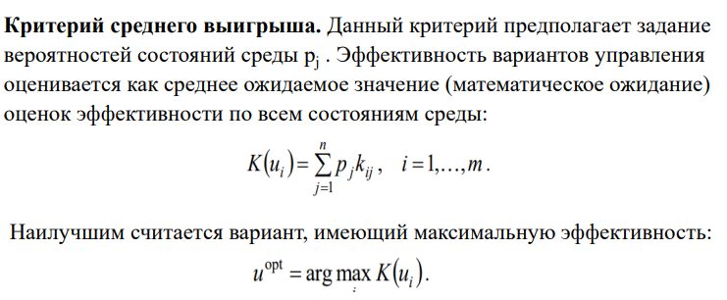
5. Метод оценки вариантов управления в условиях риска по критерию Лапласа.
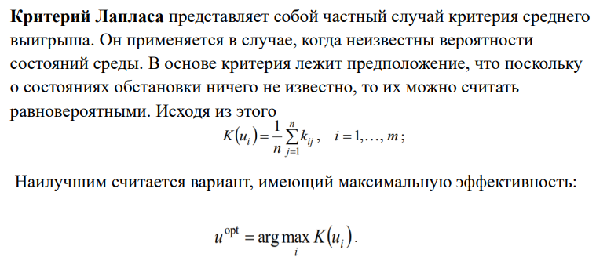
6. Метод оценки вариантов управления в условиях риска по критерию, Вальда.
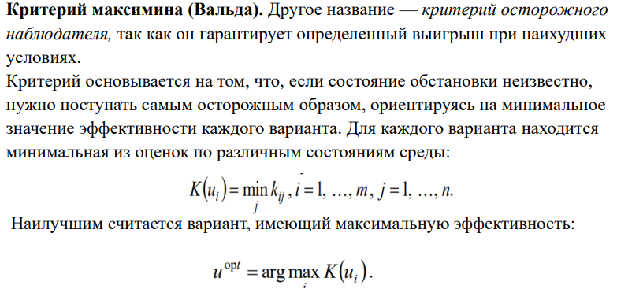

7. Метод оценки вариантов управления в условиях риска по критерию максимакса.
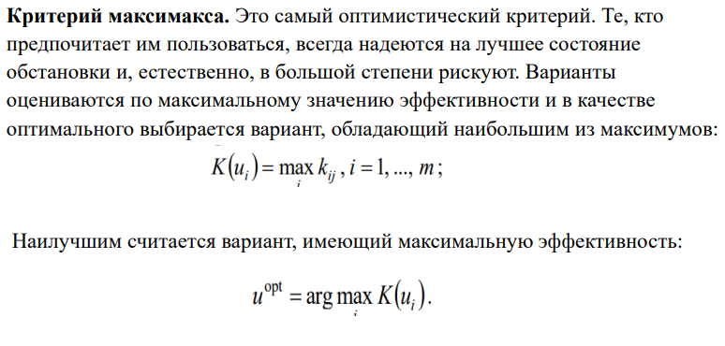
8. Метод оценки вариантов управления в условиях риска по критерию Гурвица.
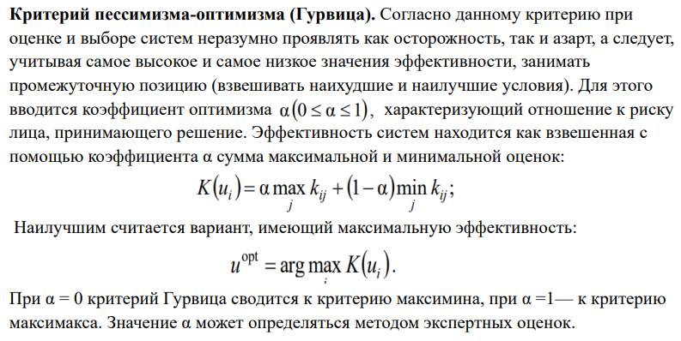
9. Метод оценки вариантов управления в условиях риска по критерию Сэвиджа.
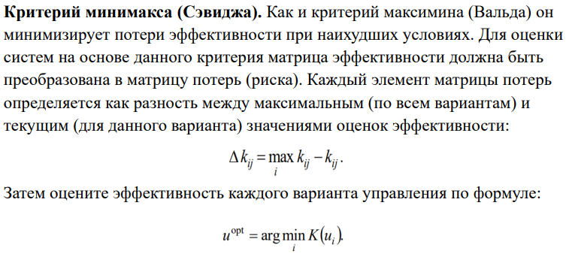

10. Какие критерии относятся к крайнему оптимизму?
1. Игнорирование или преувеличение рисков и проблем.
2. Отрицание негативных результатов и неудач.
3. Недостаточное осознание реальных ограничений и возможных препятствий.
4. Избегание или неправильная интерпретация критики и отрицательных отзывов.
5. Необоснованная вера в успех и полагание, что все проблемы решатся само собой.
6. Игнорирование альтернативных точек зрения и пессимистических прогнозов.
7. Наклонность к слишком оптимистическим ожиданиям и оценкам.
11. Какие критерии относятся к крайнему пессимизму?
1. Отрицание возможности положительных изменений или улучшений.
2. Полное отрицание или преувеличение негативных аспектов и последствий событий или ситуаций.
3. Отсутствие надежды на достижение лучшего будущего.
4. Постоянное ощущение безысходности и бесперспективности.
5. Искажение и негативное восприятие фактов и информации, подкрепляющих оптимистические точки зрения.
6. Отрицание или минимизация возможностей личного роста и развития.
7. Склонность к катастрофическим предсказаниям и чрезмерной тревожности.
8. Отказ от активных действий или поиска решений из-за уверенности в неизбежном провале.
9. Стремление к подавлению эмоций и чувств путем усиления негативных мыслей и убеждений.
10. Пренебрежение или отрицание опыта и успехов, склонность сосредотачиваться только на неудачах и несовершенствах.
12. Какие факторы влияют на выбор того или иного критерия?
На выбор того или иного критерия оказывает влияние ряд факторов:
• природа конкретной задачи и ее цель (для одних целей допустим риск, для других — нужен гарантированный результат);
• причины неопределенности (одно дело, когда неопределенность является случайным результатом действия объективных законов природы, и другое, когда она вызывается действиями разумного противника, стремящегося помешать в достижении цели);
• характер лица, принимающего решение (одни люди склонны к риску в надежде добиться большего успеха, другие предпочитают действовать всегда осторожно).

